3 июня в рамках всероссийской акции «МЧС – за безопасное детство» сотрудники Тверской аварийно-спасательной службы провели экскурсию для детей двух подготовительных групп из детского сада № 100.

В Твери дошкольники познакомились с работой водолазов, кинологов и взрывотехников
Татьяна Павлова
14:49
03.06.15
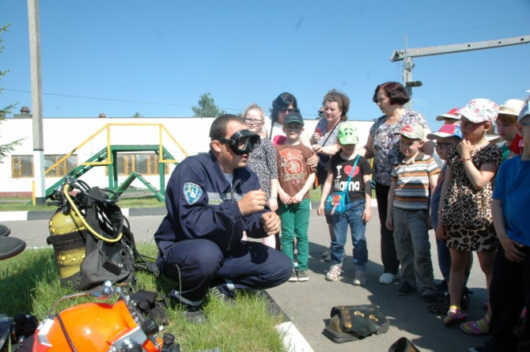
3 июня в рамках всероссийской акции «МЧС – за безопасное детство» сотрудники Тверской аварийно-спасательной службы провели экскурсию для детей двух подготовительных групп из детского сада № 100.
Малышей познакомили с профессиональной деятельностью сотрудников отрядов водолазных, поисково-спасательных и взрывных работ, а также кинологической службы.
Детям показали специальное водолазное оборудование: гидрокомбинезон сухого типа «Викинг» для работы под водой, жилет-компенсатор плавучести «ОМС», ласты «Каравелла», боты водолазные-3, аппарат с открытой схемой дыхания, шлем СВУ-5-1, воздушный баллон «Фабер». Также с малышами провели разъяснительную работу по проблемам безопасности на водных объектах.
Спасатели-кинологи продемонстрировали ребятам общий курс дрессировки собак и проверку послушания и ловкости, которая заключалась в выполнении собакой команд: сидеть, лежать, место, рядом. Помимо этого дети посетили собачий питомник, где смогли пообщаться с минно-розыскными и поисково-спасательными собаками.
Также воспитанникам дошкольного учреждения продемонстрировали упражнения на тренировочной вышке, где спасатели регулярно совершенствуют свою профессиональную подготовку с целью перемещения и транспортировки пострадавших в безопорном пространстве. После этого дети смогли посмотреть на специальный автомобиль, оборудование и спасательный инструмент, предназначенные для проведения аварийно-спасательных работ.
В конце экскурсии малыши посетили музей отряда специальных взрывных работ, где им показали экземпляры боеприпасов Великой Отечественной войны советского и германского производства, муляжи стрелкового оружия времен войны и рассказали о последних находках и правилах безопасности при обнаружении неизвестных взрывоопасных предметов.
